ОБЩЕСТВО С ОГРАНИЧЕННОЙ ОТВЕТСТВЕННОСТЬЮ «ЗАКАМСКИЙ АВТОБУС 3»
Адрес:
Юридический адрес: 617060, г. Краснокамск, ул. Геофизиков, 3 Фактический адрес: 614113, г. Пермь, ул. Автозаводская, 5
Телефон:
(8342) 282-82-53 Факс: (8342) 283-71-24
Почта:
patp3perm@mail.ru

Предприятие «Закамский автобус-1» создано в 2005 году на базе ПАТП № 3. Производственный потенциал бывшего автопарка: техническая база, людские ресурсы - были задействованы в организации перевозочного процесса в новых условиях. В настоящее время предприятие осуществляет перевозки пассажиров на территории трех районов г. Перми – Кировского, Ленинского и Дзержинского и Краснокамского района, работая на социально-значимых маршрутах. Перевозки осуществляются на основании договоров, заключенных с Администрацией города Перми. В год мы перевозим около 2,4 миллионов пассажиров, из них 1,3 миллион пассажиров, пользующихся льготным проездом. Кроме того, предприятие заключило договора на перевозку работников крупных предприятий Кировского района, а также перевозку учащихся школ и интернатов.
Предприятие активно участвует в конкурсах и тендерах на обслуживание заказов по перевозке работников различных предприятий, на ремонт и техническое обслуживание автобусов клиентов
Владимир Петрович Еремин – генеральный директор ООО «Закамский автобус 3» в 1995 году награжден нагрудным знаком «Почетный автотранспортник».
Главной задачей коллектива была и есть – высокая культура обслуживания, обеспечение безопасной перевозки пассажиров города Перми.
История предприятия
История пассажирского предприятия начинается 12 января 1959 года, с появлением Автотранспортной конторы № 5. С 1967 года основной вид деятельности конторы – пассажирские перевозки. В те годы предприятие обслуживало самый протяженный маршрут № 6, связывающий Кировский район с центром города Перми.
В 2005 году на базе пассажирского автотранспортного предприятия образовались общество с ограниченной ответственностью, продолжая старые традиции.
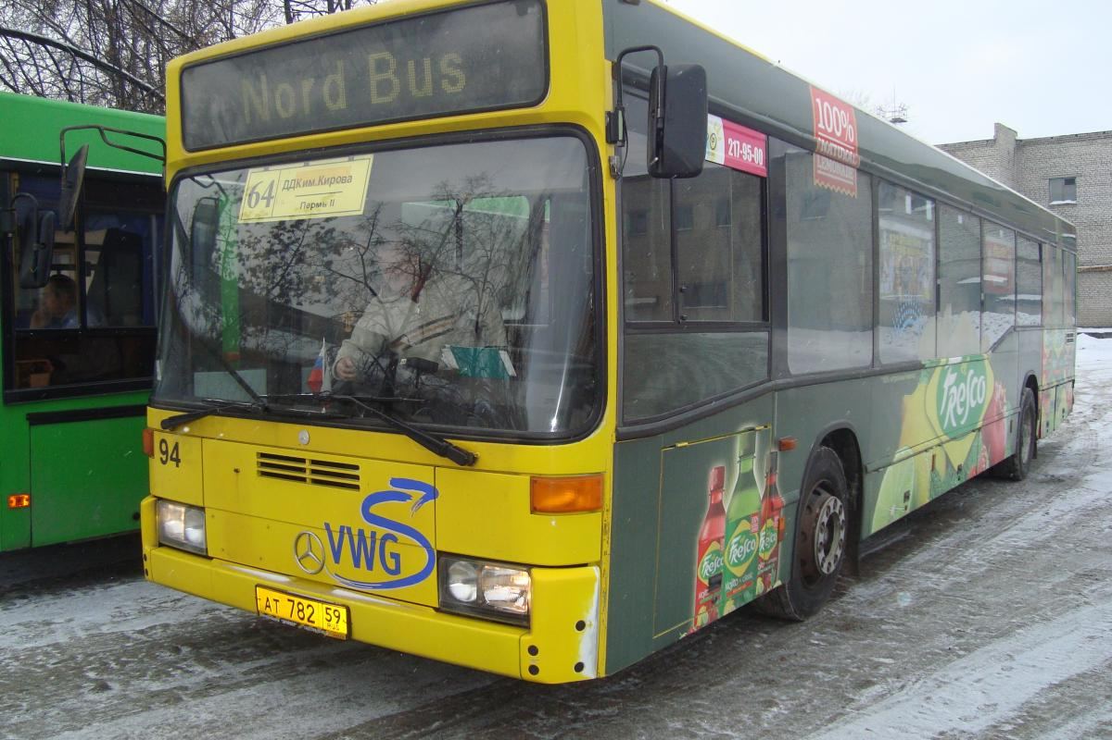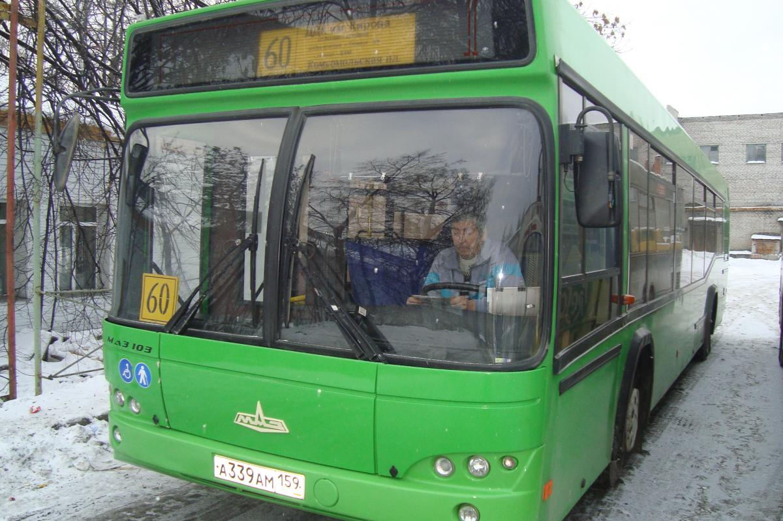

В настоящее время автопарк насчитывает 65 единиц обновленного подвижного состава. Пассажирские перевозки осуществляются автобусами марки «НефАЗ», «МАЗ», «Мерседес», «МАН».
Изначально поставлялись автобусы с малым количеством сидячих мест, что создавало дискомфорт для пассажиров. Сегодня приобретаются автобусы с 30 посадочными местами и более.
Весь подвижной состав оснащен автоинформаторами, навигационной системой «ГЛОНАСС».
У нас работают только надежные и опытные водители
Пассажирские перевозки осуществляют водители-профессионалы. Более половины водителей имеют стаж более 30 лет
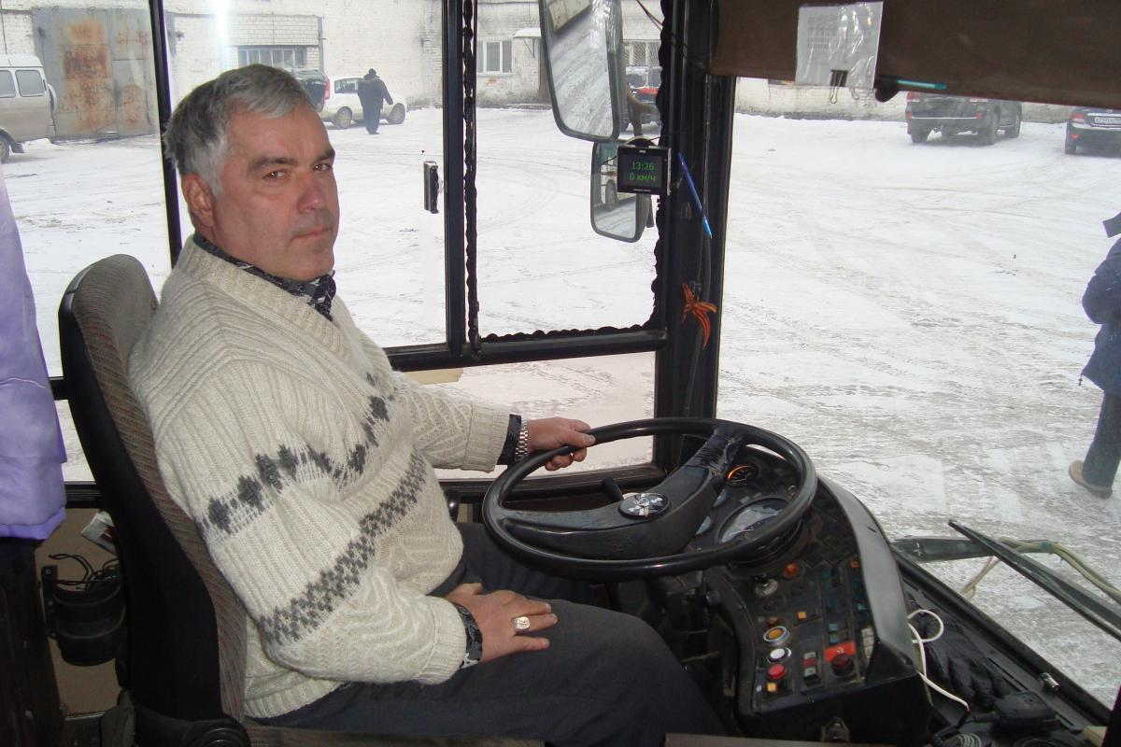Многие из них имеют профессиональные награды: 55 водителей награждены нагрудными знаками отличия «За безаварийную работу» I степени, 6 работников награждены нагрудным знаком «Почетный автотранспортник», 4 работника награждены Благодарностью Министра транспорта РФ, 4 работника награждены Почетной Грамотой Министра транспорта РФ, в 2012 году водитель автобуса городских пассажирских маршрутов Александр Петрович Пырков награжден нагрудным знаком «Почетный работник транспорта России».

Наши услуги
Помимо пассажирских перевозок на территории организован комплекс услуг для автовладельцев: пункт технического осмотра для грузопассажирских и легковых автомобилей, функционирует автомойка.
На предприятии проходят производственную практику учащиеся профессиональных лицев, с получением диплома многие становятся членами коллектива.
Это важно
«Закамский автобус-3» активно участвует в социальных проектах: содействует в трудоустройстве лиц, имеющих статус безработных, занимается перевозкой инвалидов, обеспечивает оздоровление детей в летних лагерях.
Основные партнеры
Нашими основными партнерами являются: МБУ «Гортранс», ООО «Лукойл-нефтепродукт», филиал ООО «Хенкель Рус» в городе Перми.

